培训平台使用图解
- 在浏览器地址中输入培训平台网址：http://bb.hfpec.edu.cn
进入培训平台首页后，用自己的培训平台帐号与密码（自己的手机号码）登录培训平台，用学员帐号hf2016yc0001为例，如图：
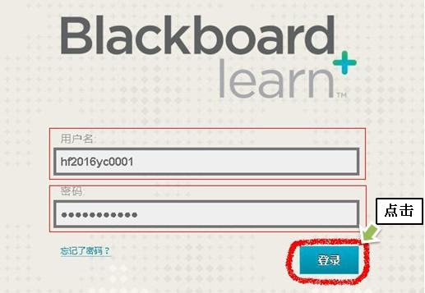
输入自己平台帐号和密码（自己的手机号码）后，点击“登录”
2、登录后，点击右上“我的课程”里的“2016合肥市幼儿园教师全员培训-远程培训”，如图：
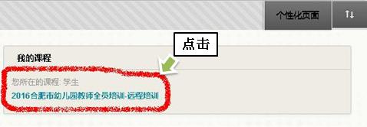
然后你会在页面左边看到本次培训由两部分组成：第一部分为培训课程，培训课程由教学活动与讲座组成；第二部分为考试题。如图：
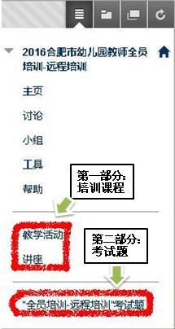

3、首先学习第一部分培训课程，点击“教学活动”，如图：
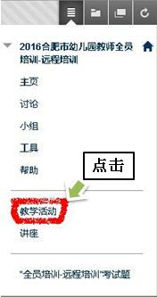
你会看到所要观摩的“教学活动”，点击其中的一个进行学习，如图：
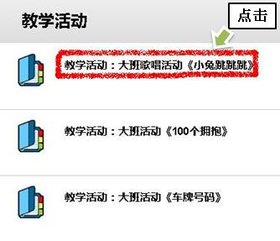
如果这时出现需要输入用户名和密码对话框，请输入培训平台帐号与密码（自己的手机号码），然后点击“确定”如图：
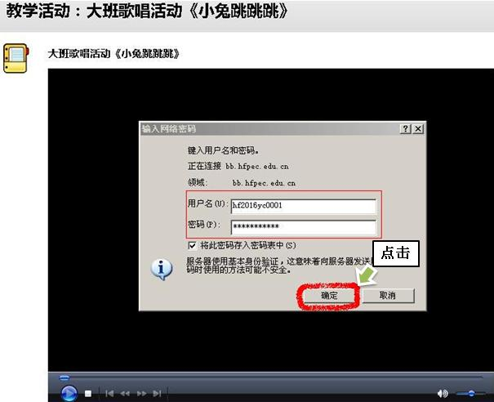
点击“确定”后就可以观看了。
观看完所有“教学活动”后，再点击“讲座”，如图：
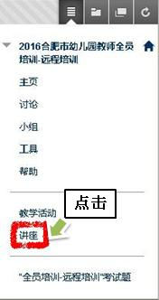
再点击“讲座：新《规程》的七大特征解析”进行学习，如图：
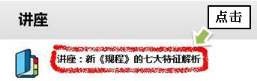
观看完所有“教学活动”与“讲座”，完成第一部分：培训课程。
然后再点击第二部分：“全员培训-远程培训考试题”，如图：
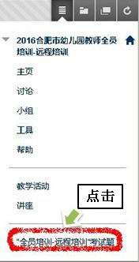
点击左边出现的“考试题”，如图：
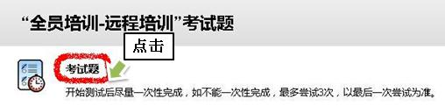
再点击右边出现的“开始”，进行考试，如图：
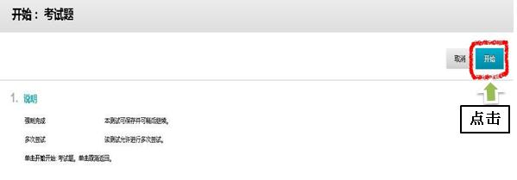
做完考试题后点击“保存并提交”，如图：
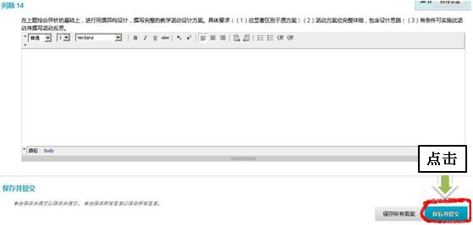
完成以上第一部分（培训课程）与第二部分（考试题）后，才算完成了“2016合肥市幼儿园教师全员培训-远程培训”的学习。
请各位学员在8月15日至9月15日，这一个月内完成“2016合肥市幼儿园教师全员培训-远程培训”的学习。最后祝各位老师学习愉快，生活幸福。

合肥幼专培训中心

